KY-3000S紫外荧光定硫仪

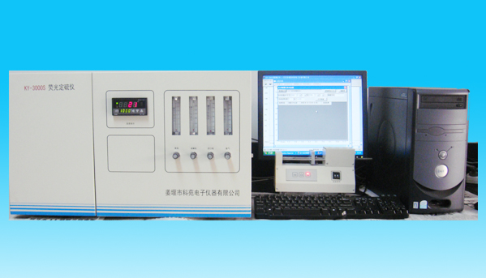
KY-3000S紫外荧光定硫仪是目前最先进的测硫仪器之一，广泛应用于测定成品油、原油、馏分油、石油气、塑料、石油化工等产品中总硫含量。是国家推荐的硫含量分析方法。与国内外同类仪器相比，具有极高的灵敏度、极高的分析精度，良好的稳定性和重复性；简易的操作界面，能让非专业的人员达到专业水平。该仪器主要关键部件使用了进口器件，同时采用的多项国家专利技术，如：石英裂解管（专利号：ZL 2010 2 0242233.X）、氧化裂解反应炉(专利号：ZL 2010 2 0242234.4)。
仪器主要特点：
1.仪器采用国际最为流行的USB口通信，标准24位数据采集，最小检测信号小于1微伏。
2.数据随意存放、调阅、打印、并可根据现场数据文件解决遇到的相关问题。
3.仪器主要部件采用原装进口器件，整机性能优于国内同类仪器，可替代进口产品。
4.光电倍增管（PMT）高压可任意调节，标样曲线校正可采用单点或多点校正，操作简便。
5.仪器具有极高的灵敏度、线性度和抗干扰能力、分析结果精确可靠。
6.软件可基于目前所有操作系中运行，适应能力强。仪器软件功能强大。
仪器执行标准：
SH/T 0689、ASTM D5453轻质烃及发动机燃料和其他油品的总硫含量测定法（紫外荧光法）
主要技术参数：
1.样品种类：液体、气体（含定量管）、固体进样器（可选择气体标样）
2. PMT高压范围DC400V-700V，根据样品浓度的高低，通过操作系统设置所需值。测定方法：紫外荧光法（S）
3.测定范围：0.2mg/L～10000 mg/L
4.检测下限：0.2mg/L（硫元素）
5.重复性误差： 1.0mg/l≤,±0.2 mg/l;
1.0mg/l<X<100 mg/l,Cv≤10%;
100mg/l<X<10000 mg/l,Cv≤5%;
6.气源要求：高纯氧气：99.98%以上 高纯氩气：99.99%以上
7.控温范围：室温～1200℃
8.控温精度：±1℃
9.功 率：2KW

KY-3000S紫外荧光定硫仪配置清单
序号 | 名 称 | 单位 | 数量 | 备注
l | KY-3000S紫外荧光定硫仪主机（含温度控制器） | 台 | 1
2 | KY-3000S紫外荧光定硫仪中文版专用软件 | 盘 | 1
3 | KY-3000S紫外荧光定硫仪液体自动进样器 | 台 | 1
4 | 计算机（联想/2G/500G/19液晶／DVD光驱） | 台 | 1
5 | 膜式干燥器（美国） | 只 | 1
6 | 紫外光源（德国） | 只 | 1
7 | 光电倍增管(滨松) | 只 | 1 | 已安装在仪器
8 | 214滤光片（美国） | 只 | 1 | 已安装在仪器
9 | 荧光反应室 | 只 | 1 | 已安装在仪器
10 | 专用石英裂解管 | 根 | 1
11 | 石英弯头 | 只 | 2
12 | 进口不锈钢夹子 | 只 | 1
13 | USB连接线 | 根 | 1
14 | 国家标准物质 | 盒 | 6
15 | 标样瓶 | 只 | 6
16 | 专用进样垫 | 只 | 100
17 | 10μL注射器 | 支 | 2
18 | 50μL注射器 | 支 | 2
19 | 硅橡胶管（Φ3、Φ5mm） | 根 | 各0.5米
20 | 聚四氟乙烯管 | 米 | 10
21 | 电源线(大、小) | 根 | 4
22 | 热电偶 | 支 | 1
23 | 2A保险丝 | 只 | 4
24 | 15A保险丝 | 只 | 4
25 | 保温环 | 对 | 2
26 | 压 帽 | 只 | 4
27 | 产品说明书 | 份 | 1
28 | 合格证 | 份 | 1

